|  |  |  |
| --- | --- | --- |
|  | **Carátula para entrega de prácticas** | |
| Facultad de Ingeniería | | Laboratorio de docencia |

Laboratorios de computación

salas A y B

|  |  |
| --- | --- |
| *Profesor:* | Karina García Morales |
| *Asignatura:* | Fundamentos de programación |
| *Grupo:* | 20 |
| *No. de Práctica(s):* | 2 |
| *Integrante(s):* | Angeles Ledesma Christopher |
| *No. de Equipo de cómputo empleado:* | N/A |
| *No. de Lista o Brigada:* | 3 |
| *Semestre:* | 2021-1 |
| *Fecha de entrega:* | 20/10/20 |
| *Observaciones:* |  |
|  |  |

CALIFICACIÓN: __________

PRACTICA 02: GPU/LINUX.

OBJETIVOS: Conocer la importancia del sistema operativo de una computadora, así como sus

funciones. Explorar un sistema operativo GNU/Linux con el fin de conocer y utilizar los

comandos básicos en GNU/Linux.

Actividades en el desarrollo de la práctica:

Comandos básicos.

1. ¨ls o ls . ¨ 2) ¨ls -1¨ 3) ¨ls /¨ 4) ¨ls home¨ 5) ¨ls -1 /home¨ 6) ¨ls /usr/¨ 7) ¨ls.. o ls../¨

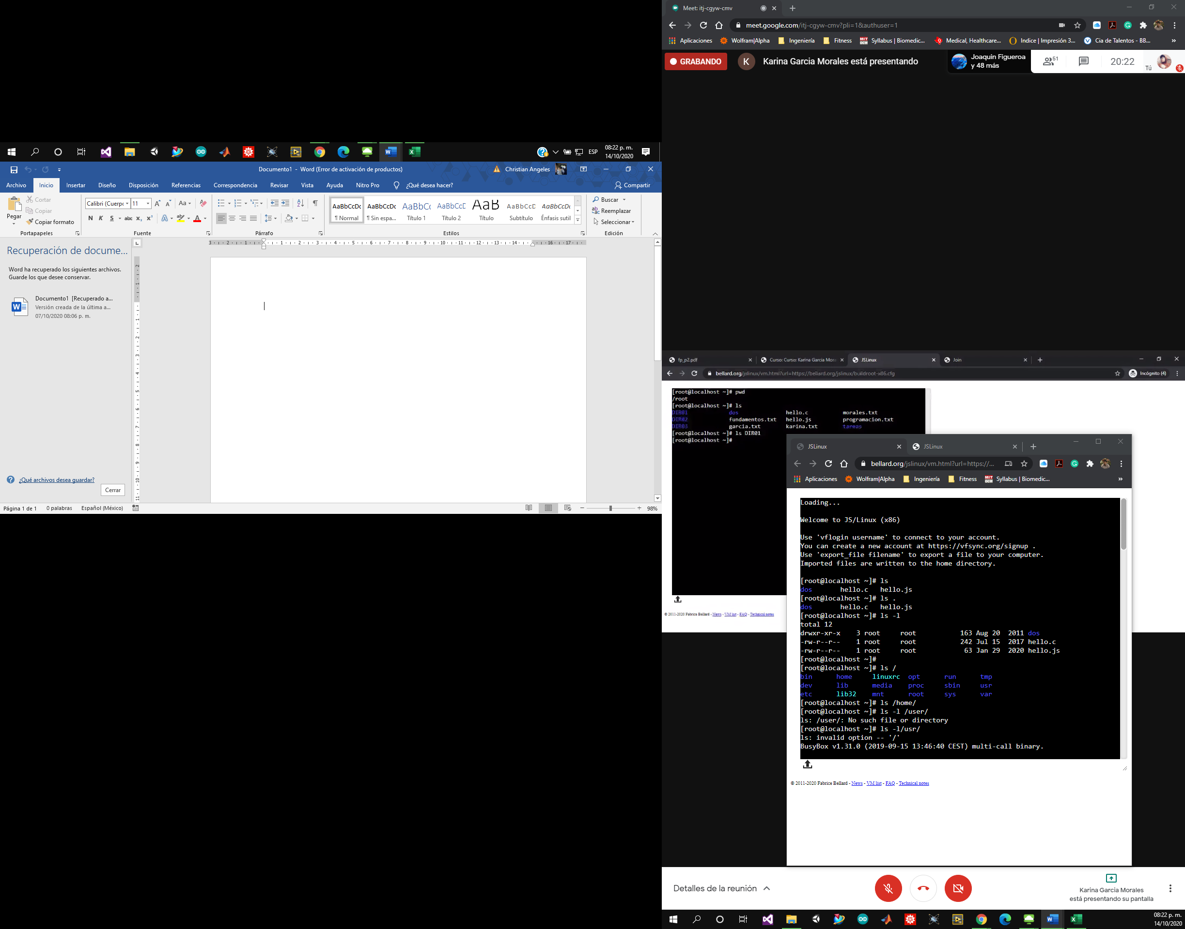

4 y 5 y 51

3

2

1

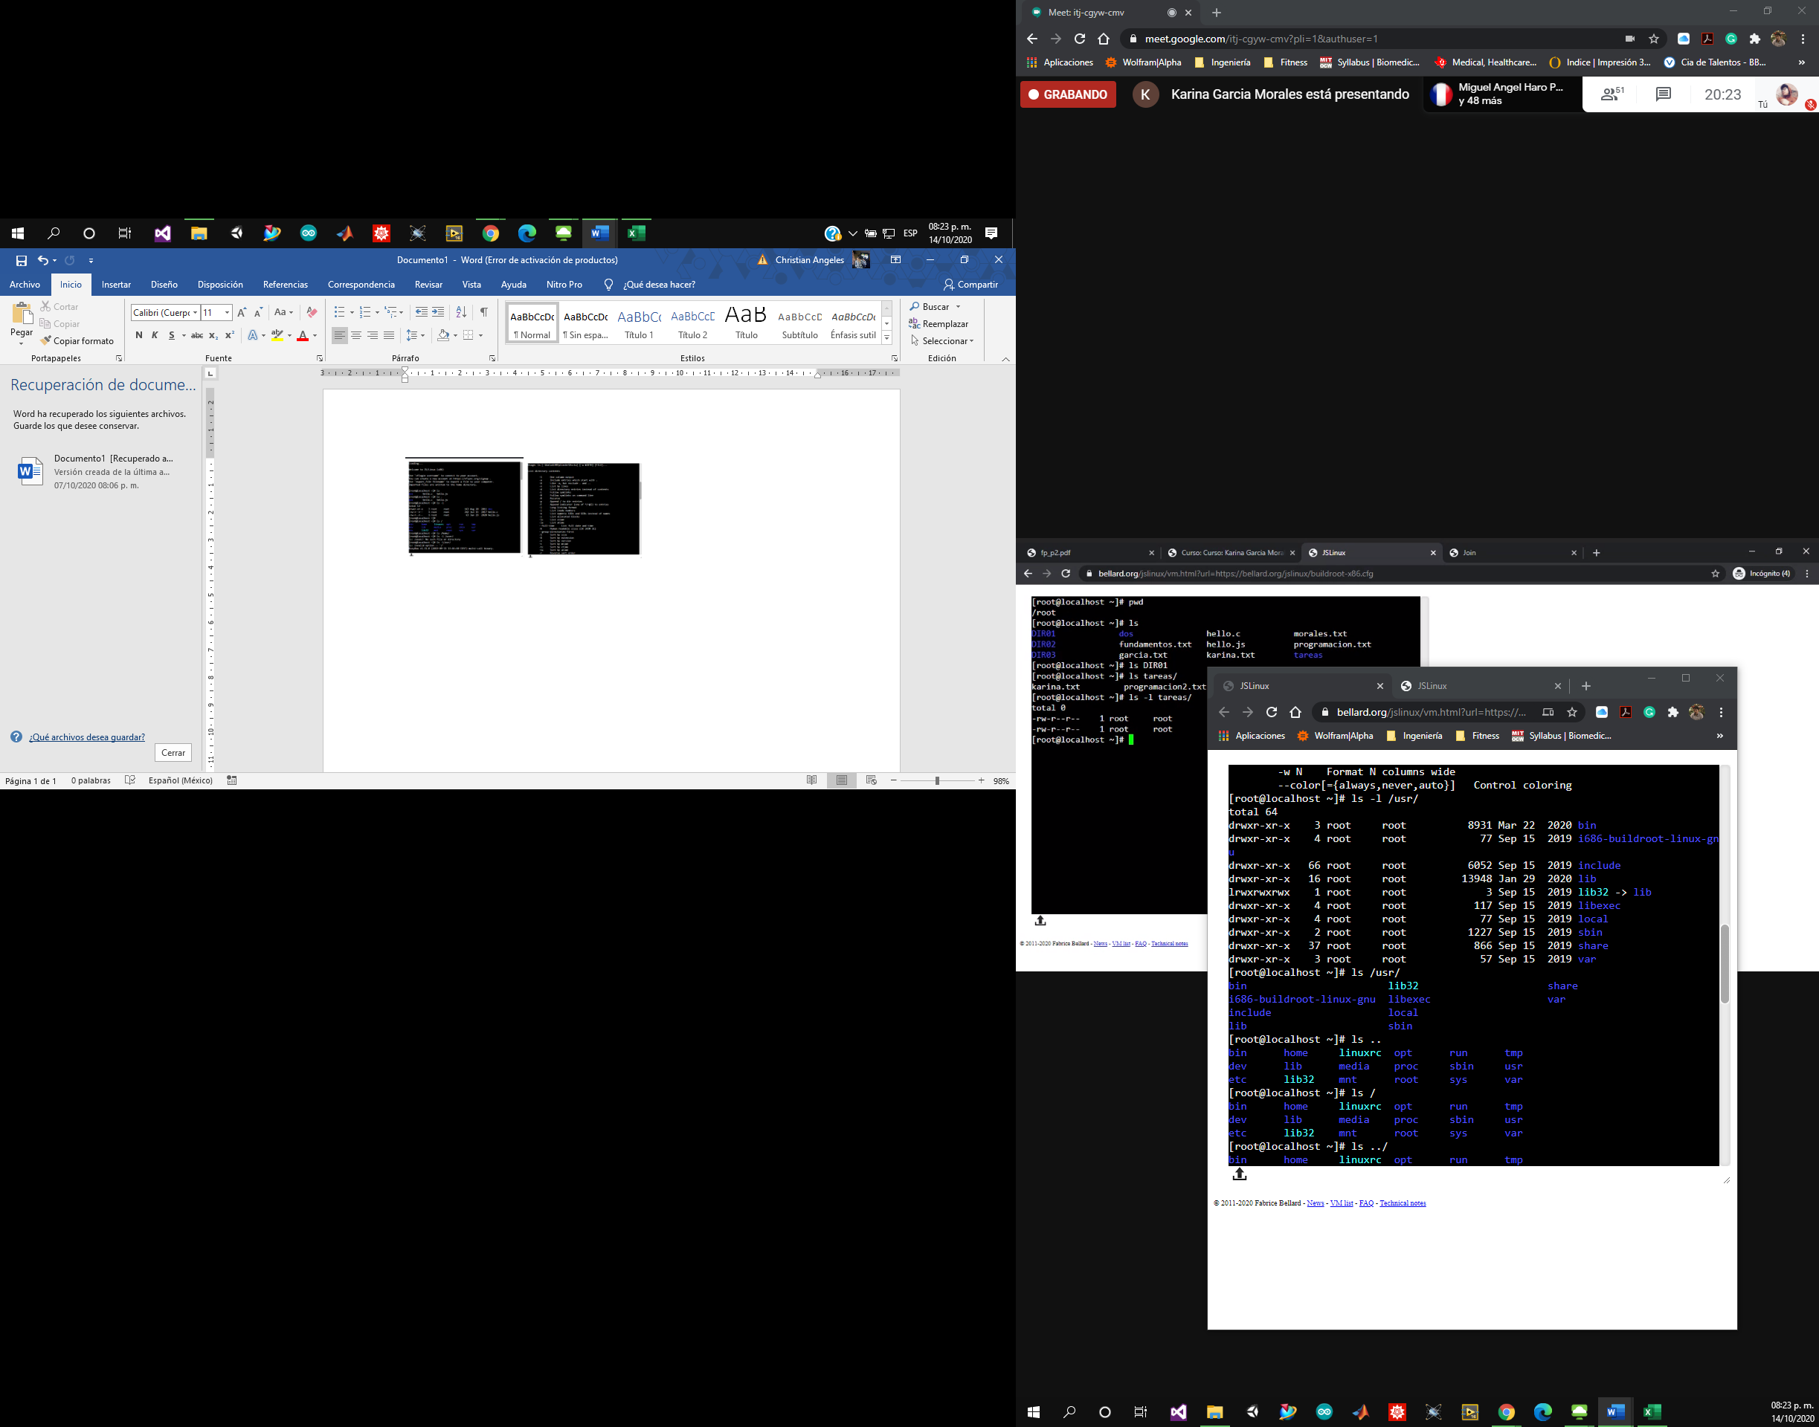

7

6

8) ¨ls ../../usr¨ 9) Comando ¨touch¨ 10) Comando ¨mkdir¨ 11) Comando ¨cd¨ 12) Comando ¨pdw¨

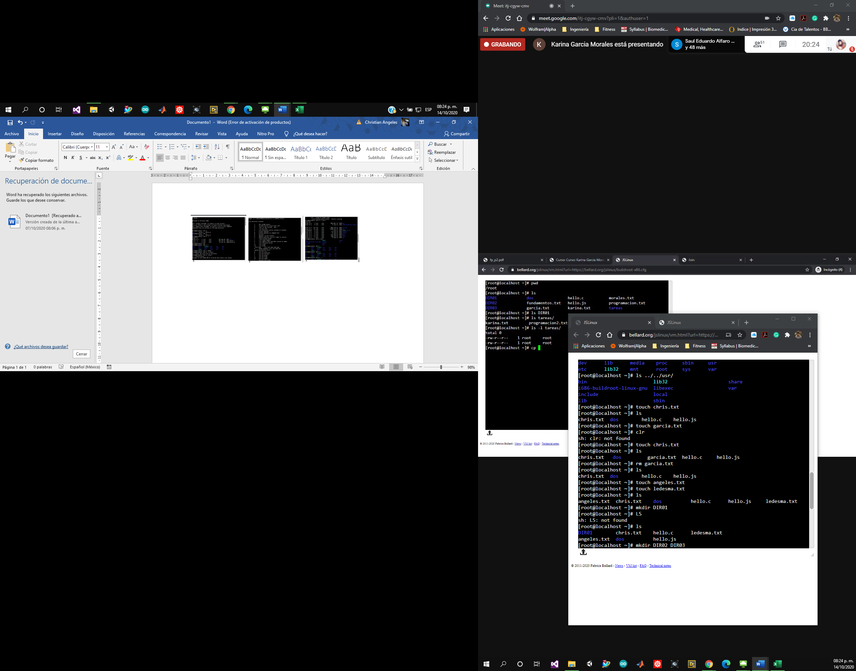

10

9

8

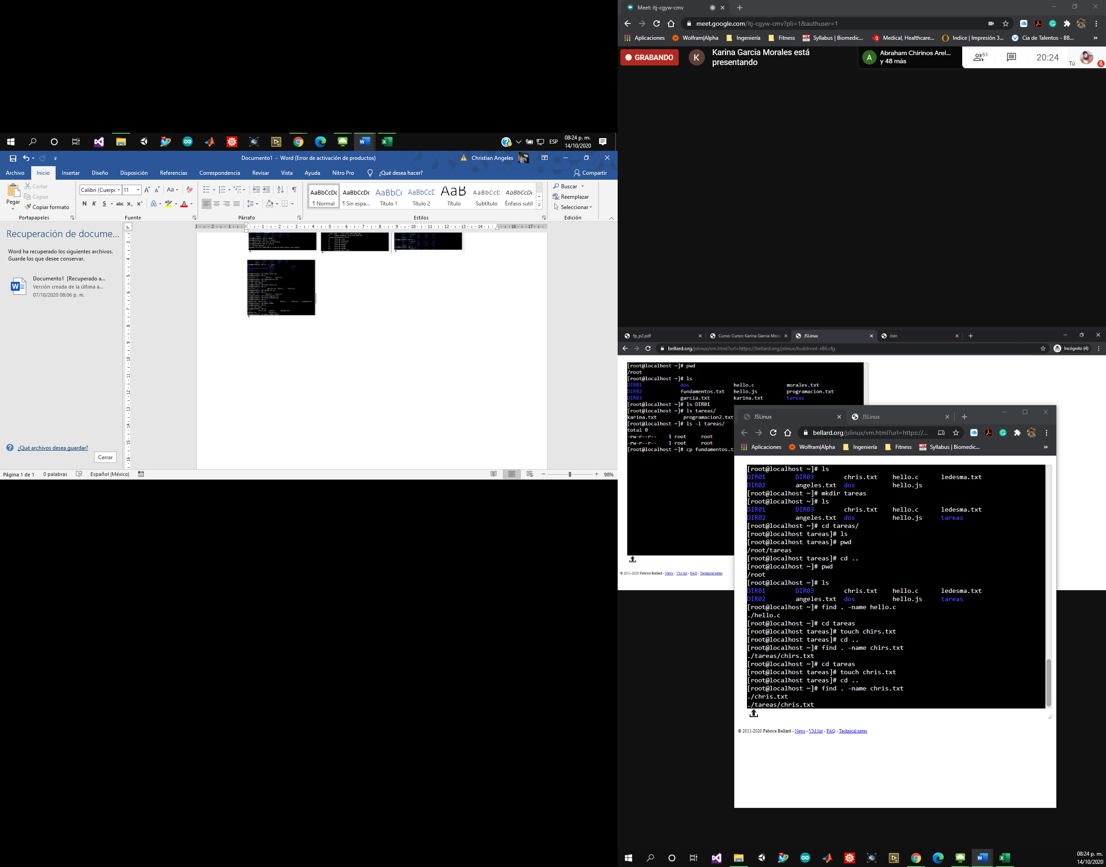

13

12

11

13) Comando ¨find¨ 14) Comando ¨cp¨ 15) Comando ¨mv¨ 16) Comando ¨rm¨ y ¨rm -r¨

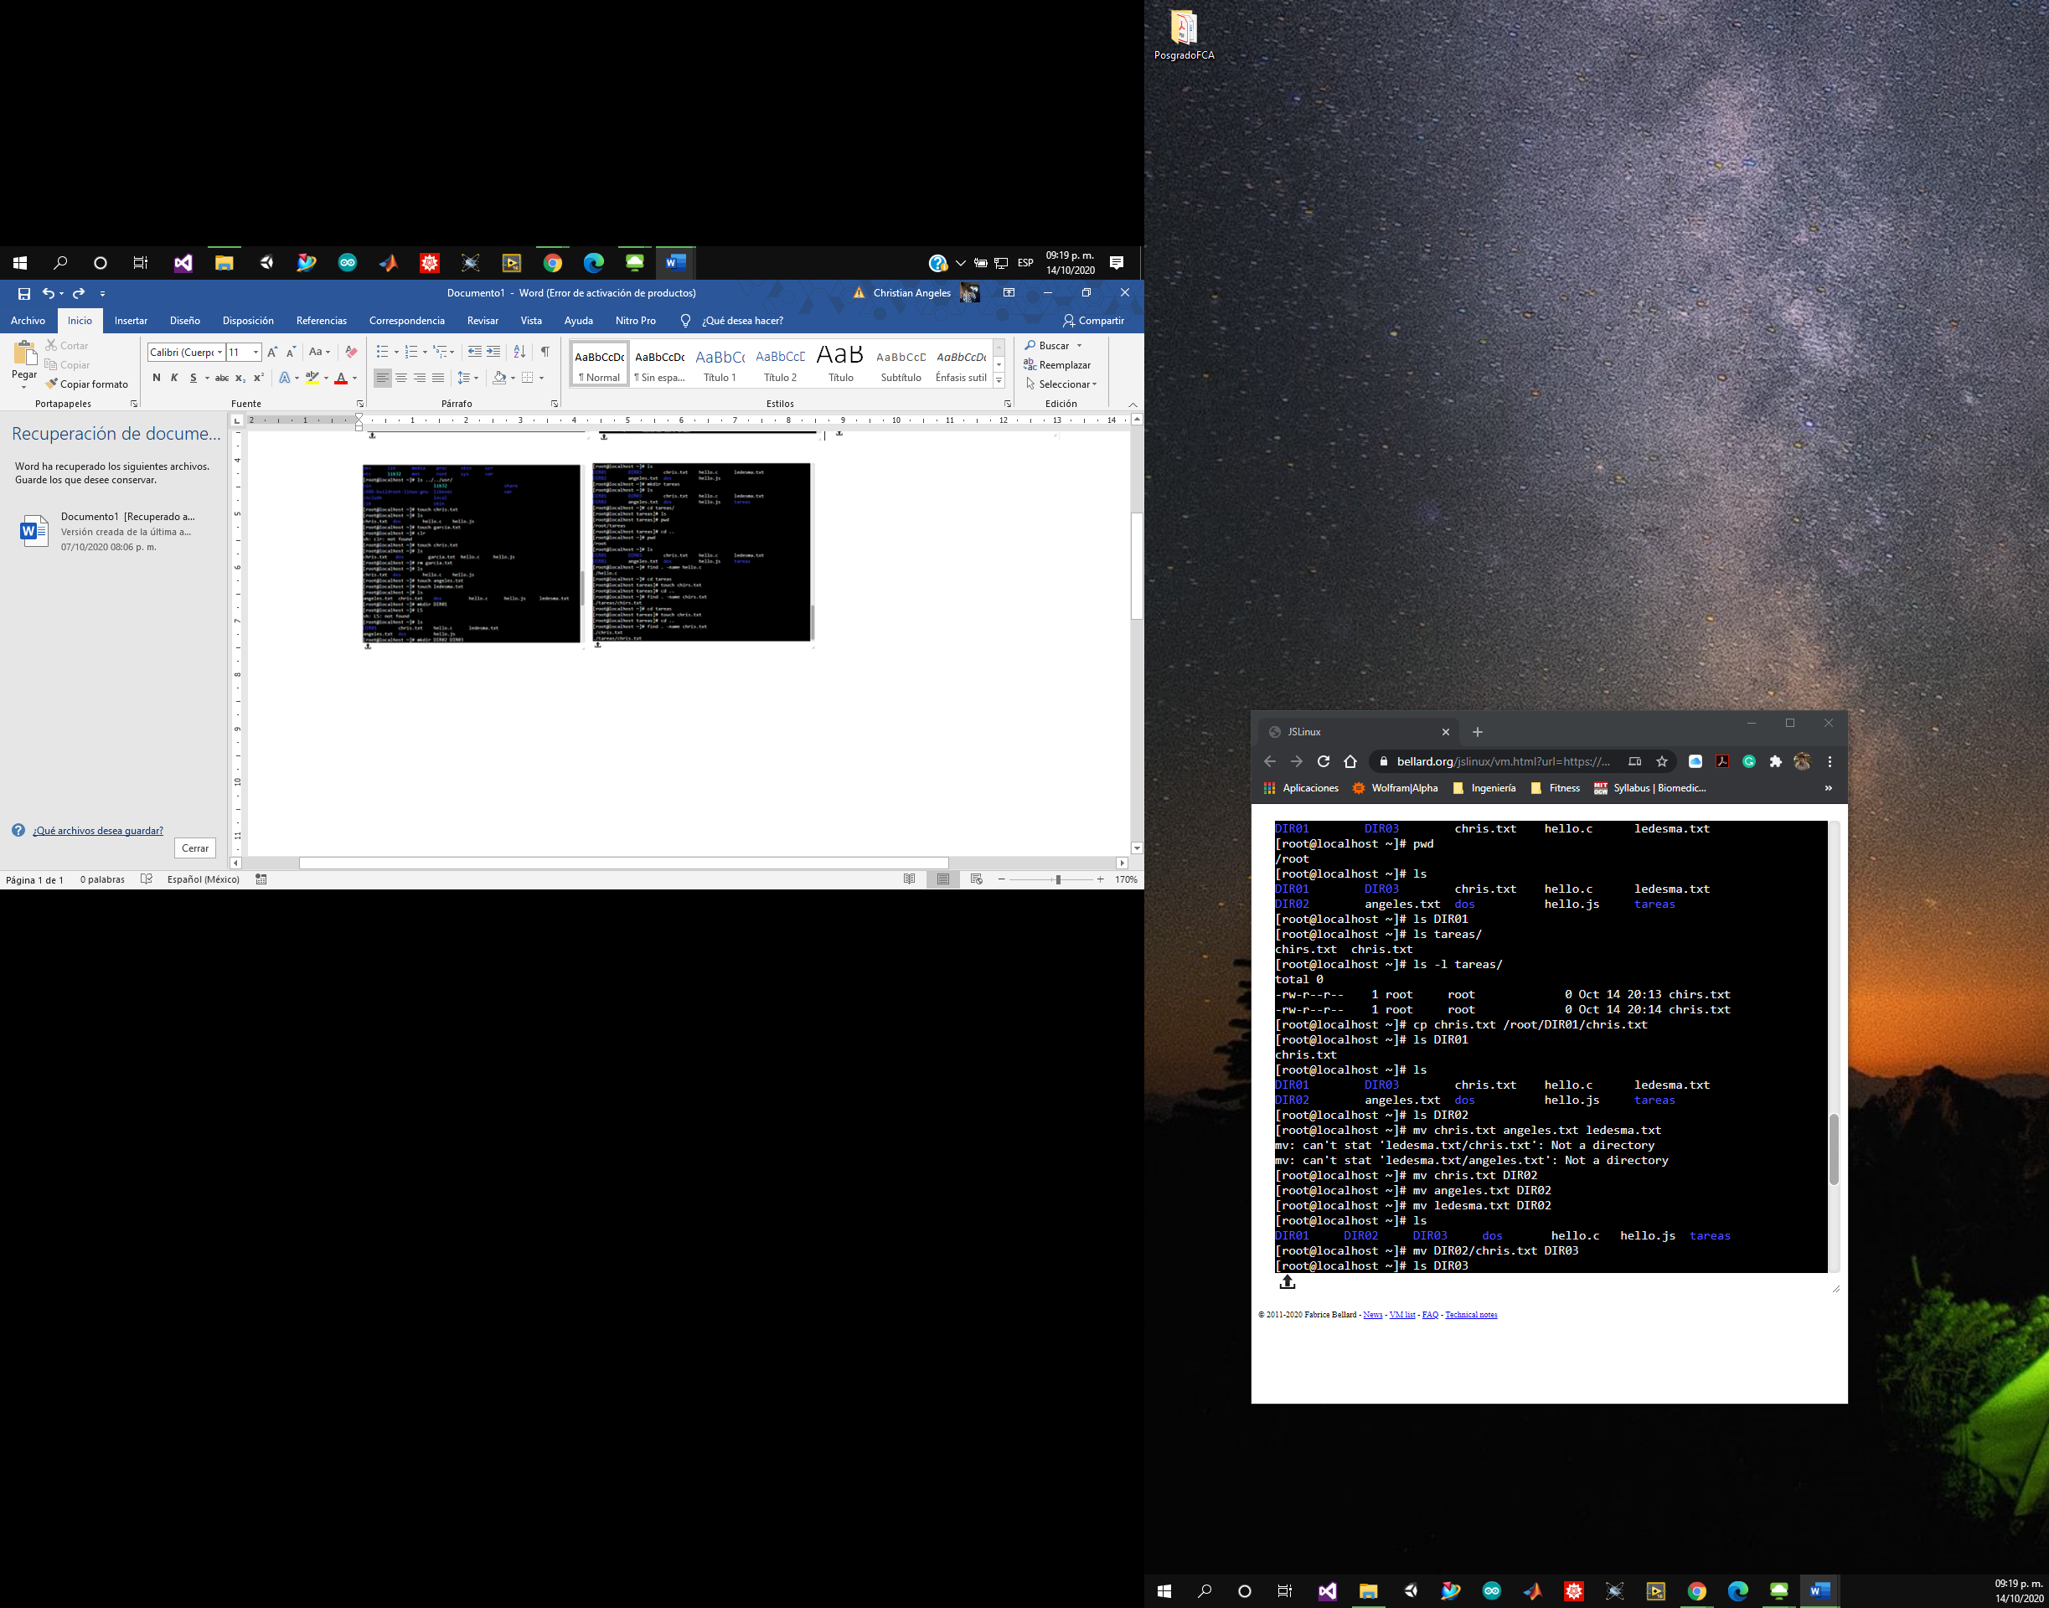

14

15

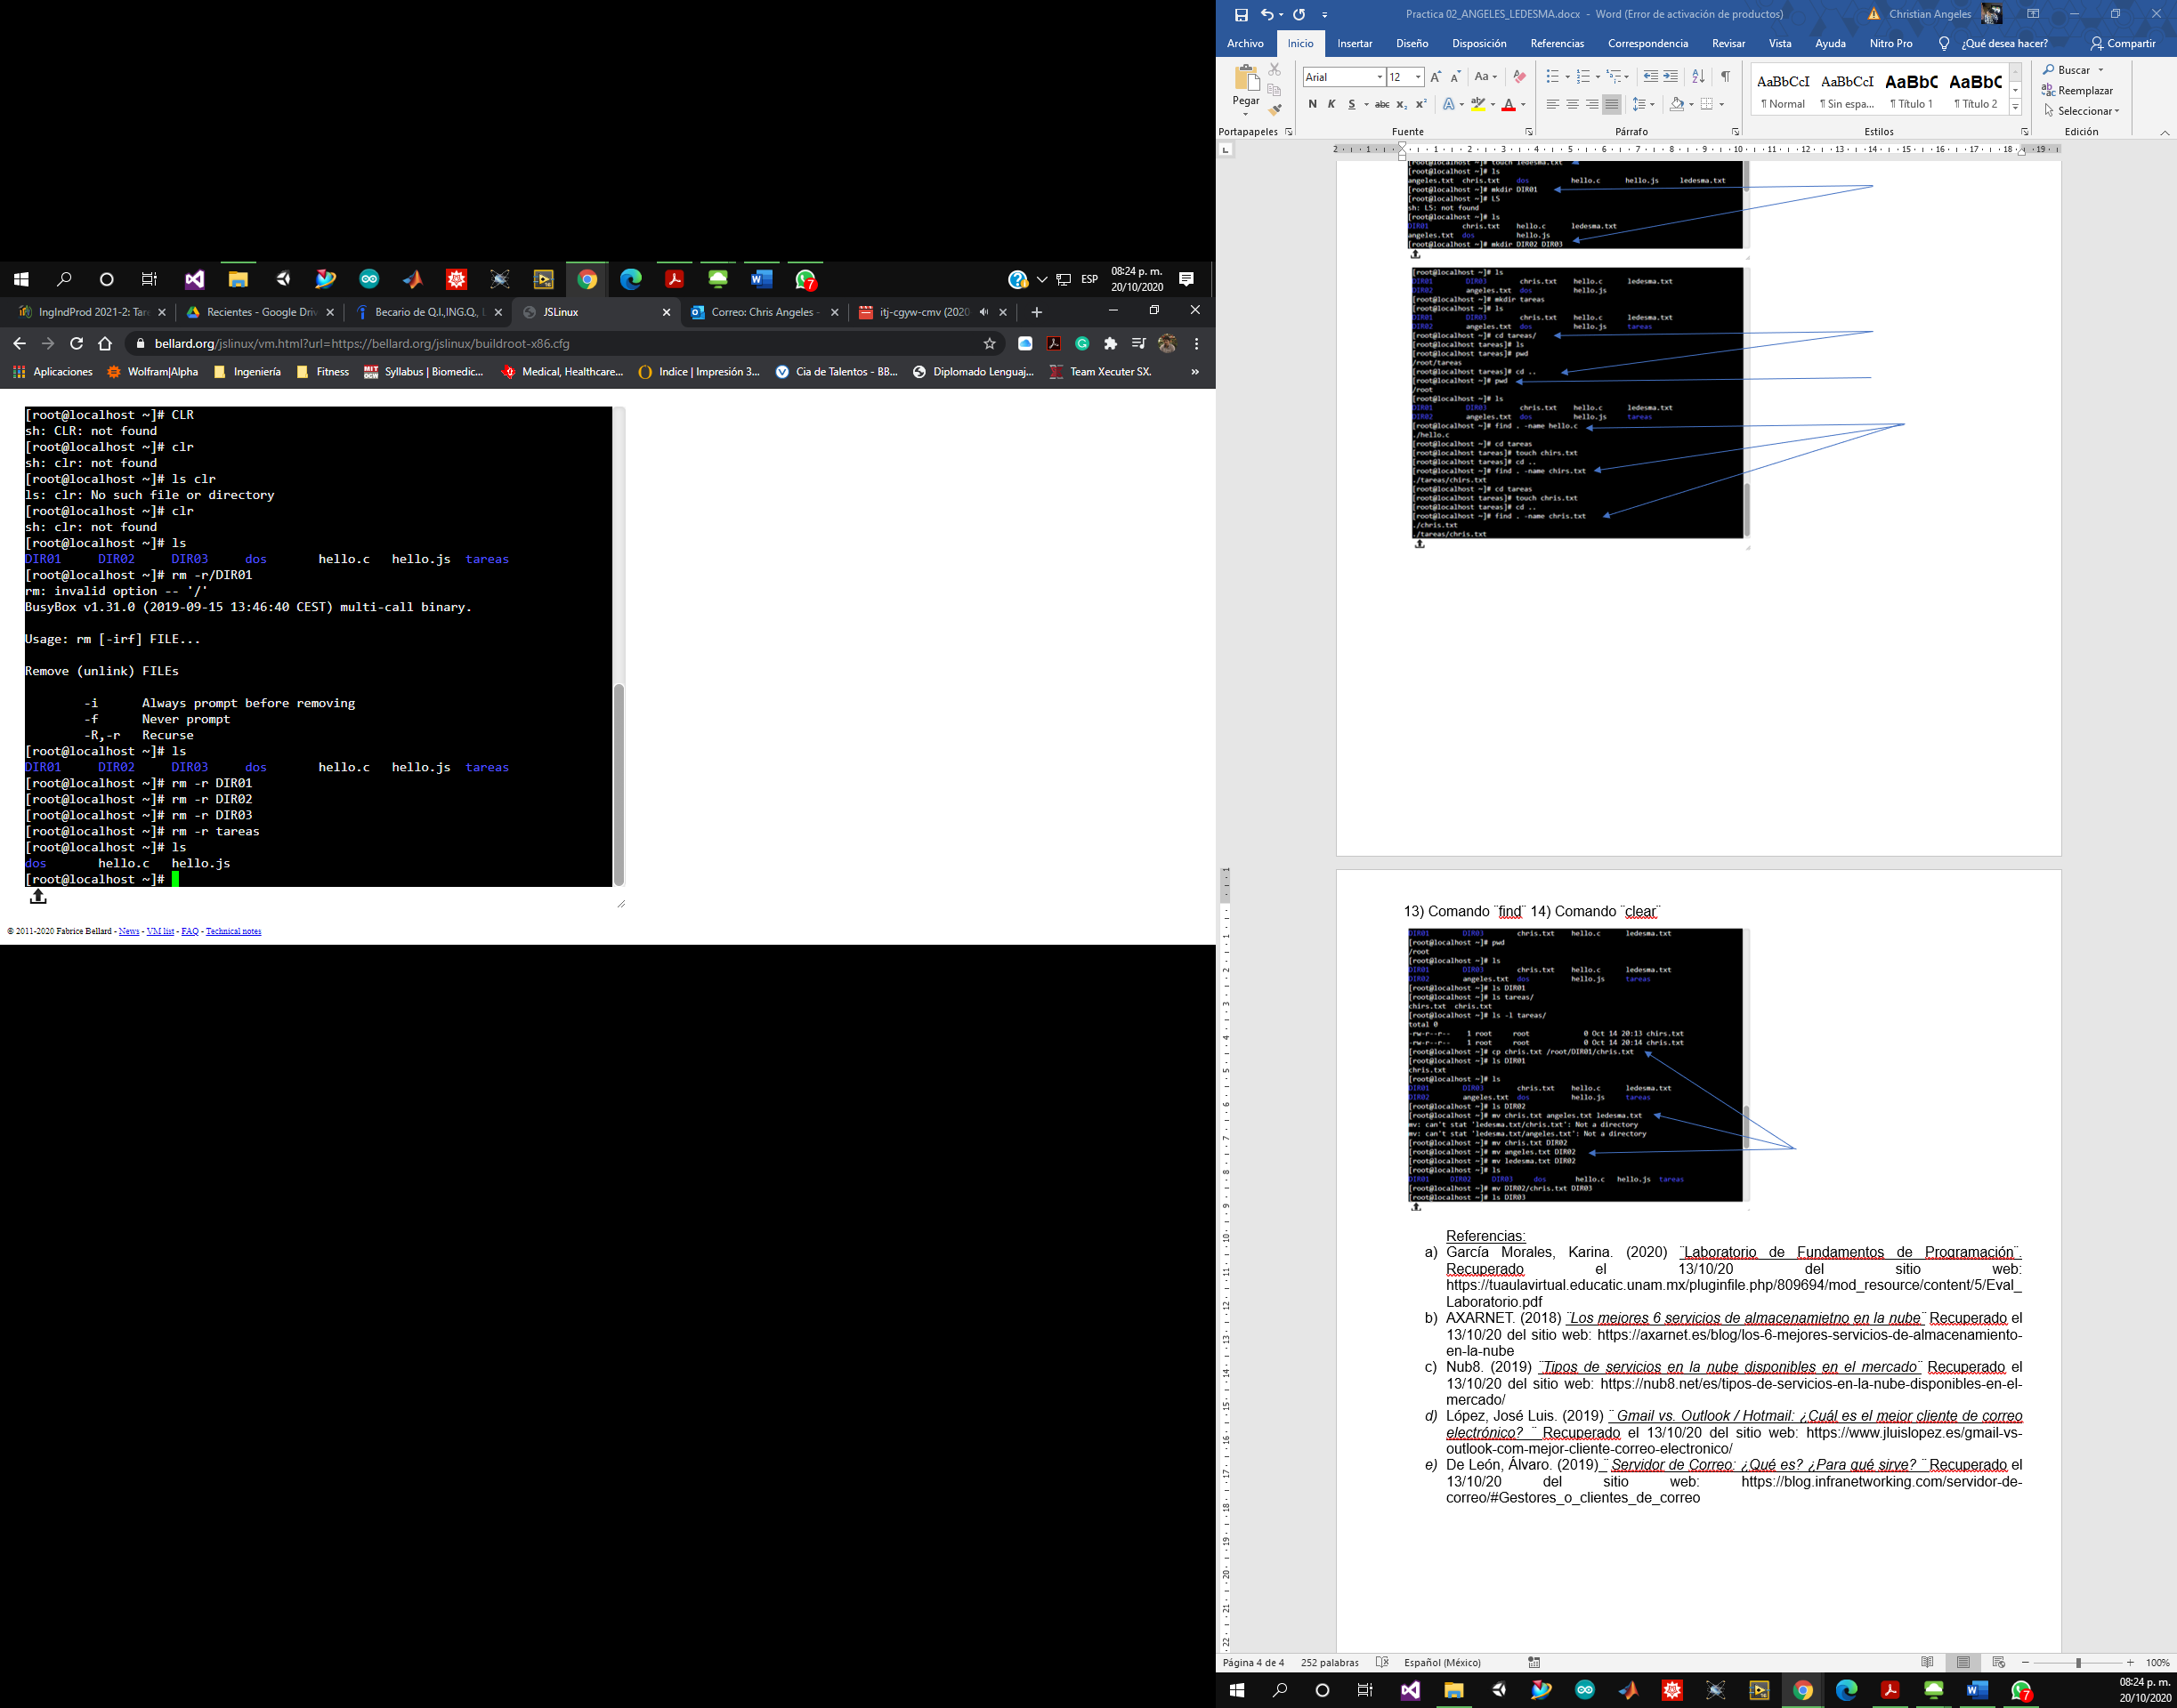

16

Ejercicios de tarea.

1. Crea un directorio que se llame "LAB_GPO_20" y entra a él.

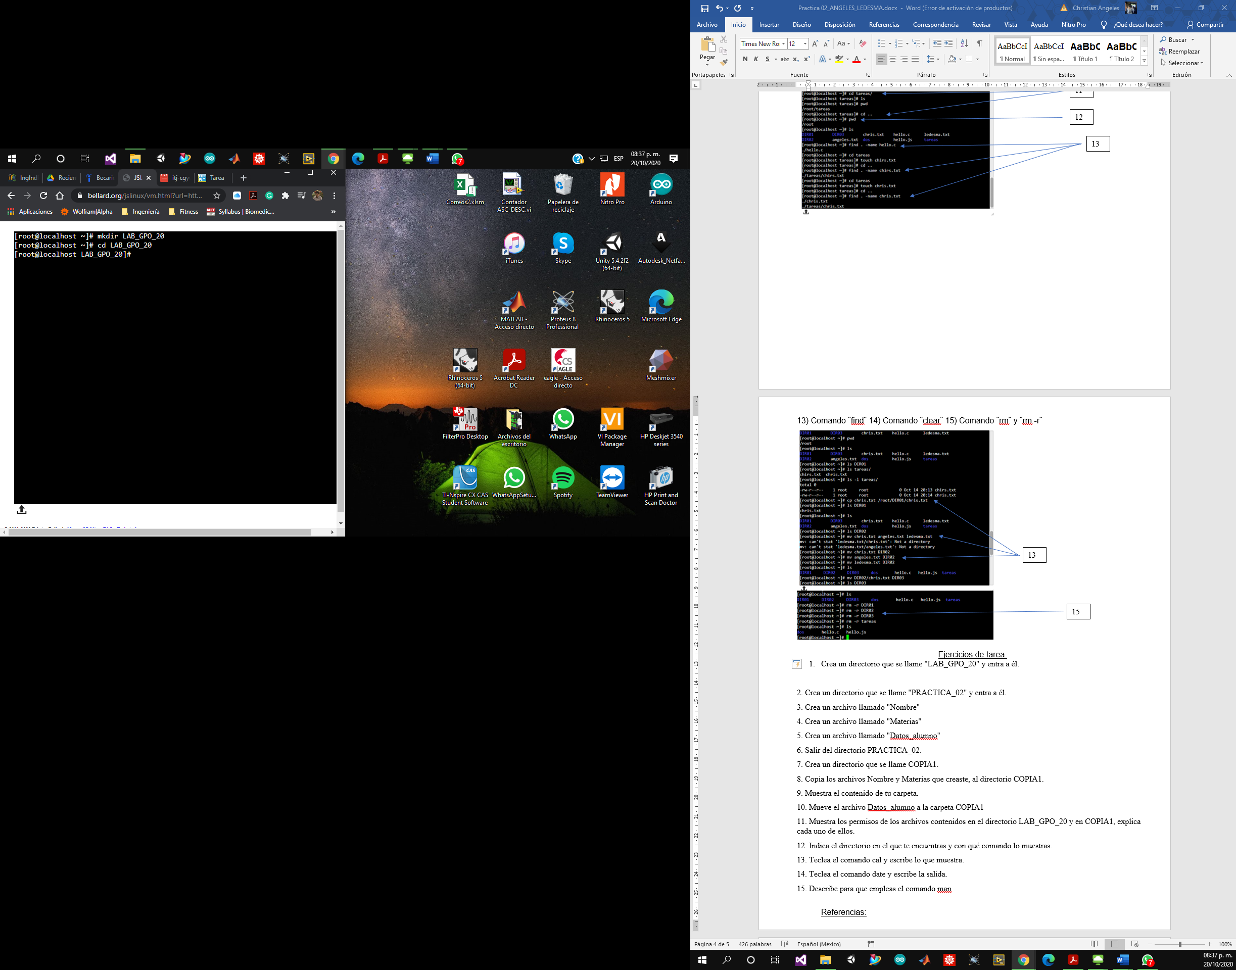

1. Crea un directorio que se llame "PRACTICA_02" y entra a él.

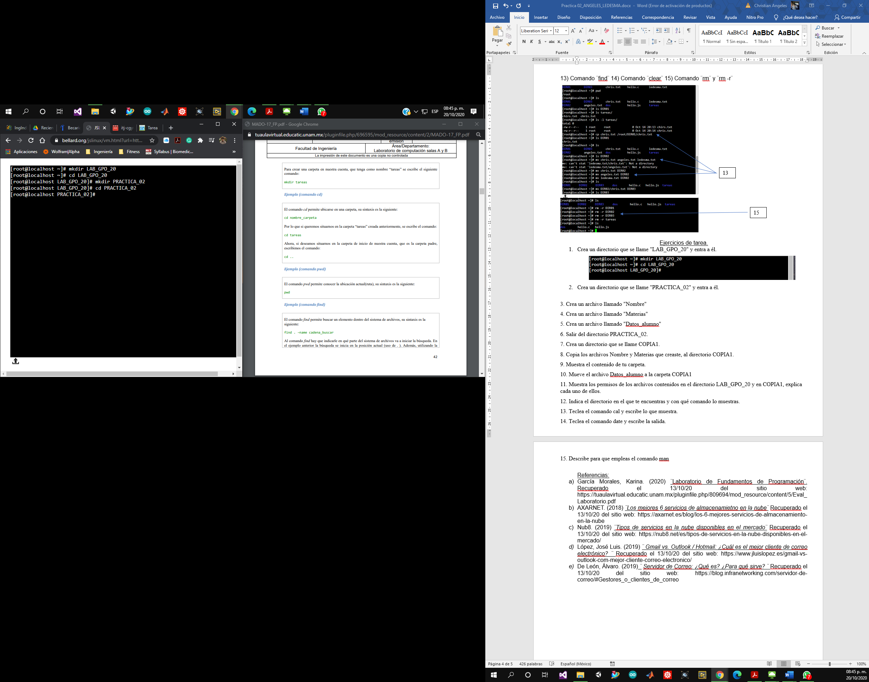

1. Crea un archivo llamado "Nombre"
2. Crea un archivo llamado "Materias"
3. Crea un archivo llamado "Datos_alumno"
4. Salir del directorio PRACTICA_02.

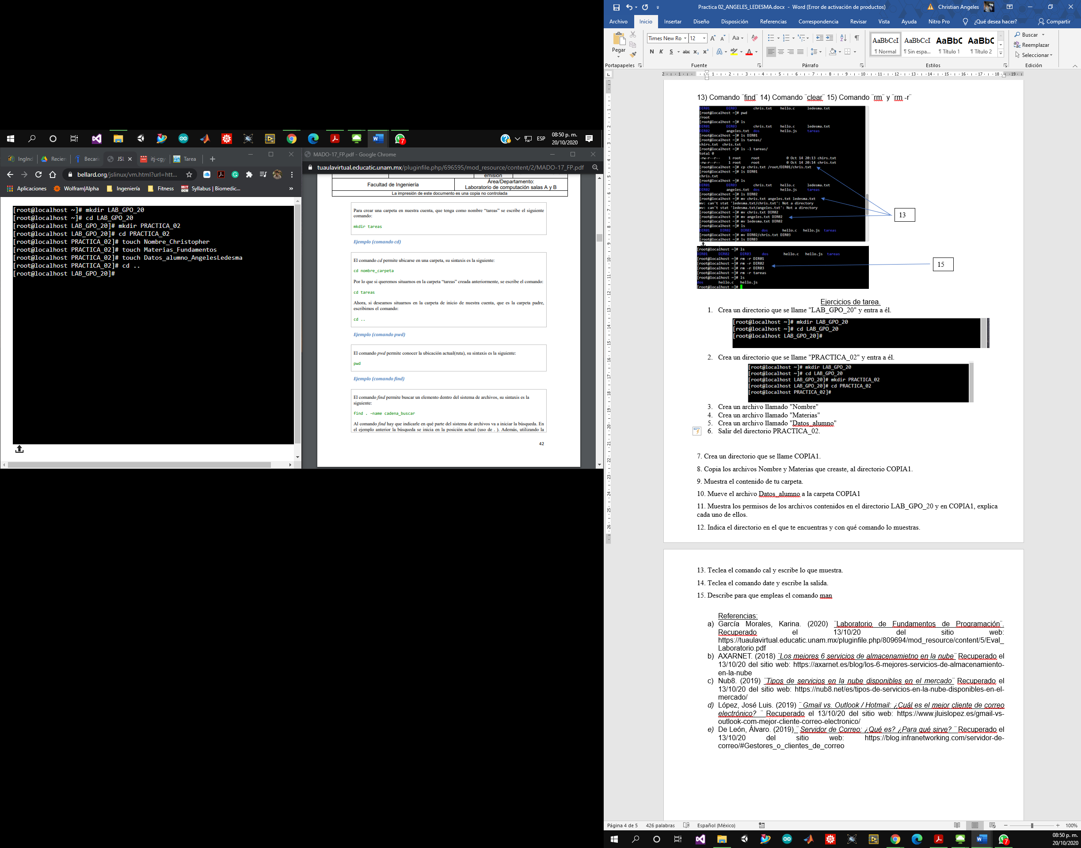

6

5

4

3

1. Crea un directorio que se llame COPIA1.
2. Copia los archivos Nombre y Materias que creaste, al directorio COPIA1.
3. Muestra el contenido de tu carpeta.

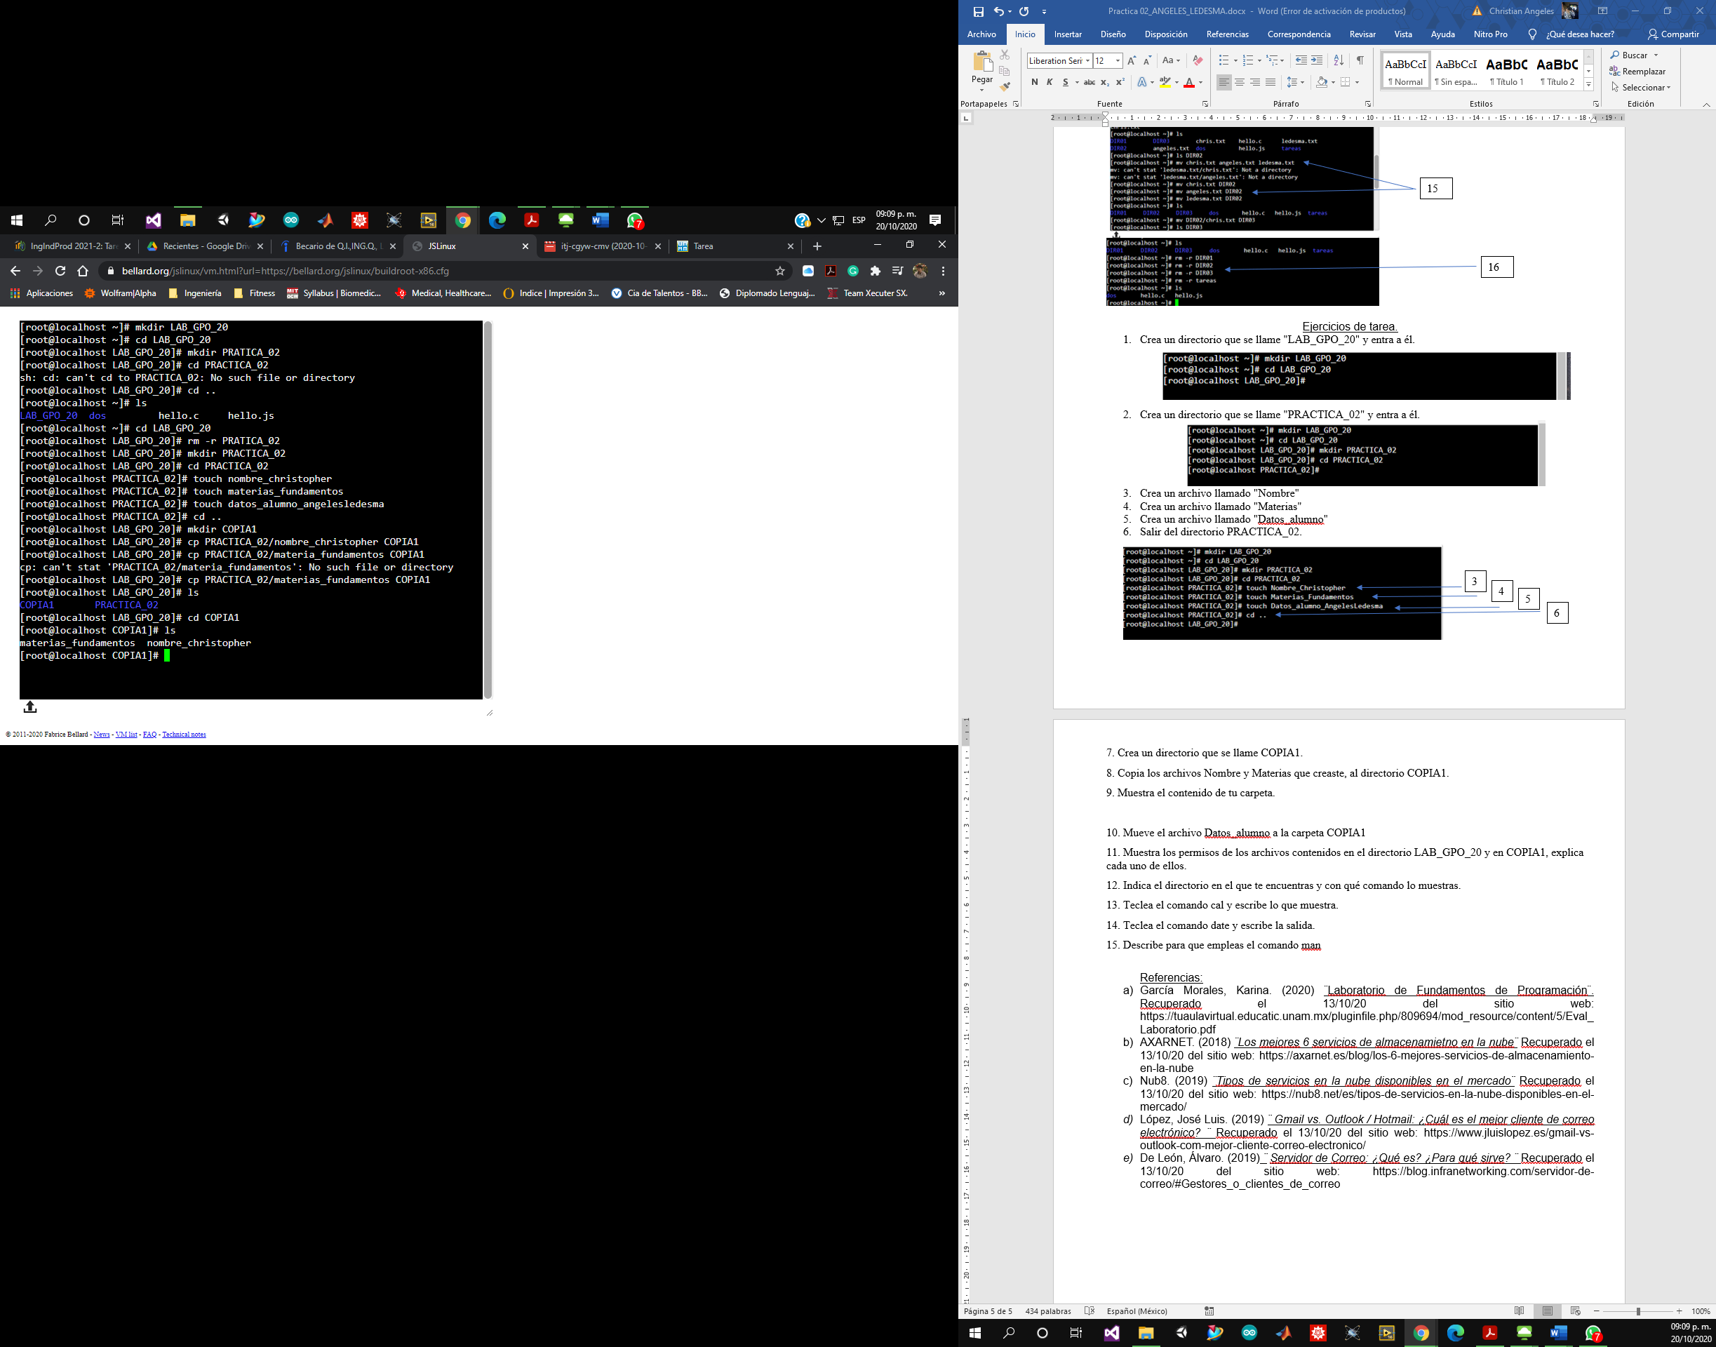

8

9

7

1. Mueve el archivo Datos_alumno a la carpeta COPIA1
2. Muestra los permisos de los archivos contenidos en el directorio LAB_GPO_20 y en COPIA1, explica cada uno de ellos.

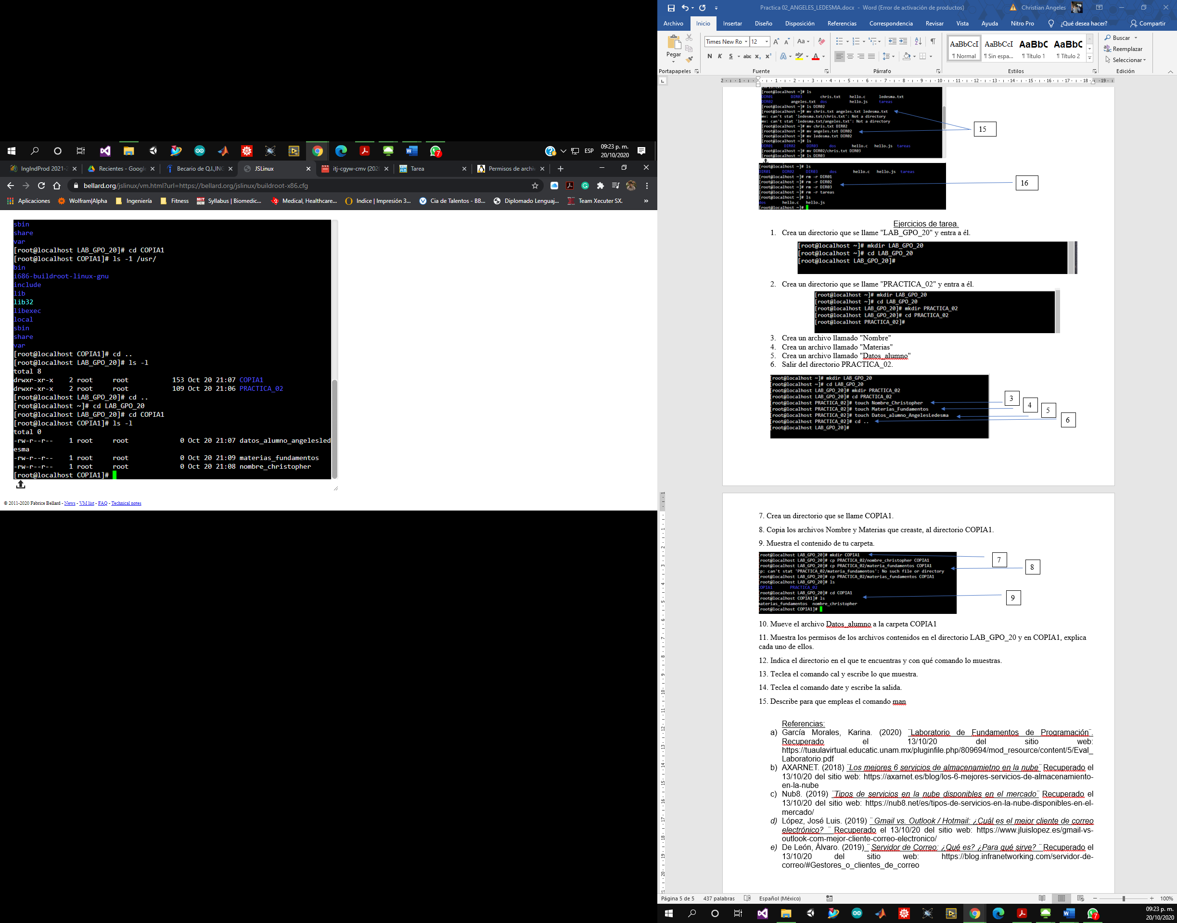

En el directorio LAB_GPO_20 se encuentran ocho permisos mientras que en el directorio COPIA1 se encuentran 0 permisos:

La primera columna (-rwxrwxr--) es el tipo de archivo y sus permisos, la siguiente columna (1) es el número de enlaces al archivo, la tercera columna (root) representa al propietario del archivo, la cuarta columna (root) representa al grupo al que pertenece al archivo y las siguientes son el tamaño, la fecha y hora de última modificación y por último el nombre del archivo o directorio.

1. Indica el directorio en el que te encuentras y con qué comando lo muestras. Se muestra con el comando ¨pwd¨
2. Teclea el comando cal y escribe lo que muestra.
3. Teclea el comando date y escribe la salida.

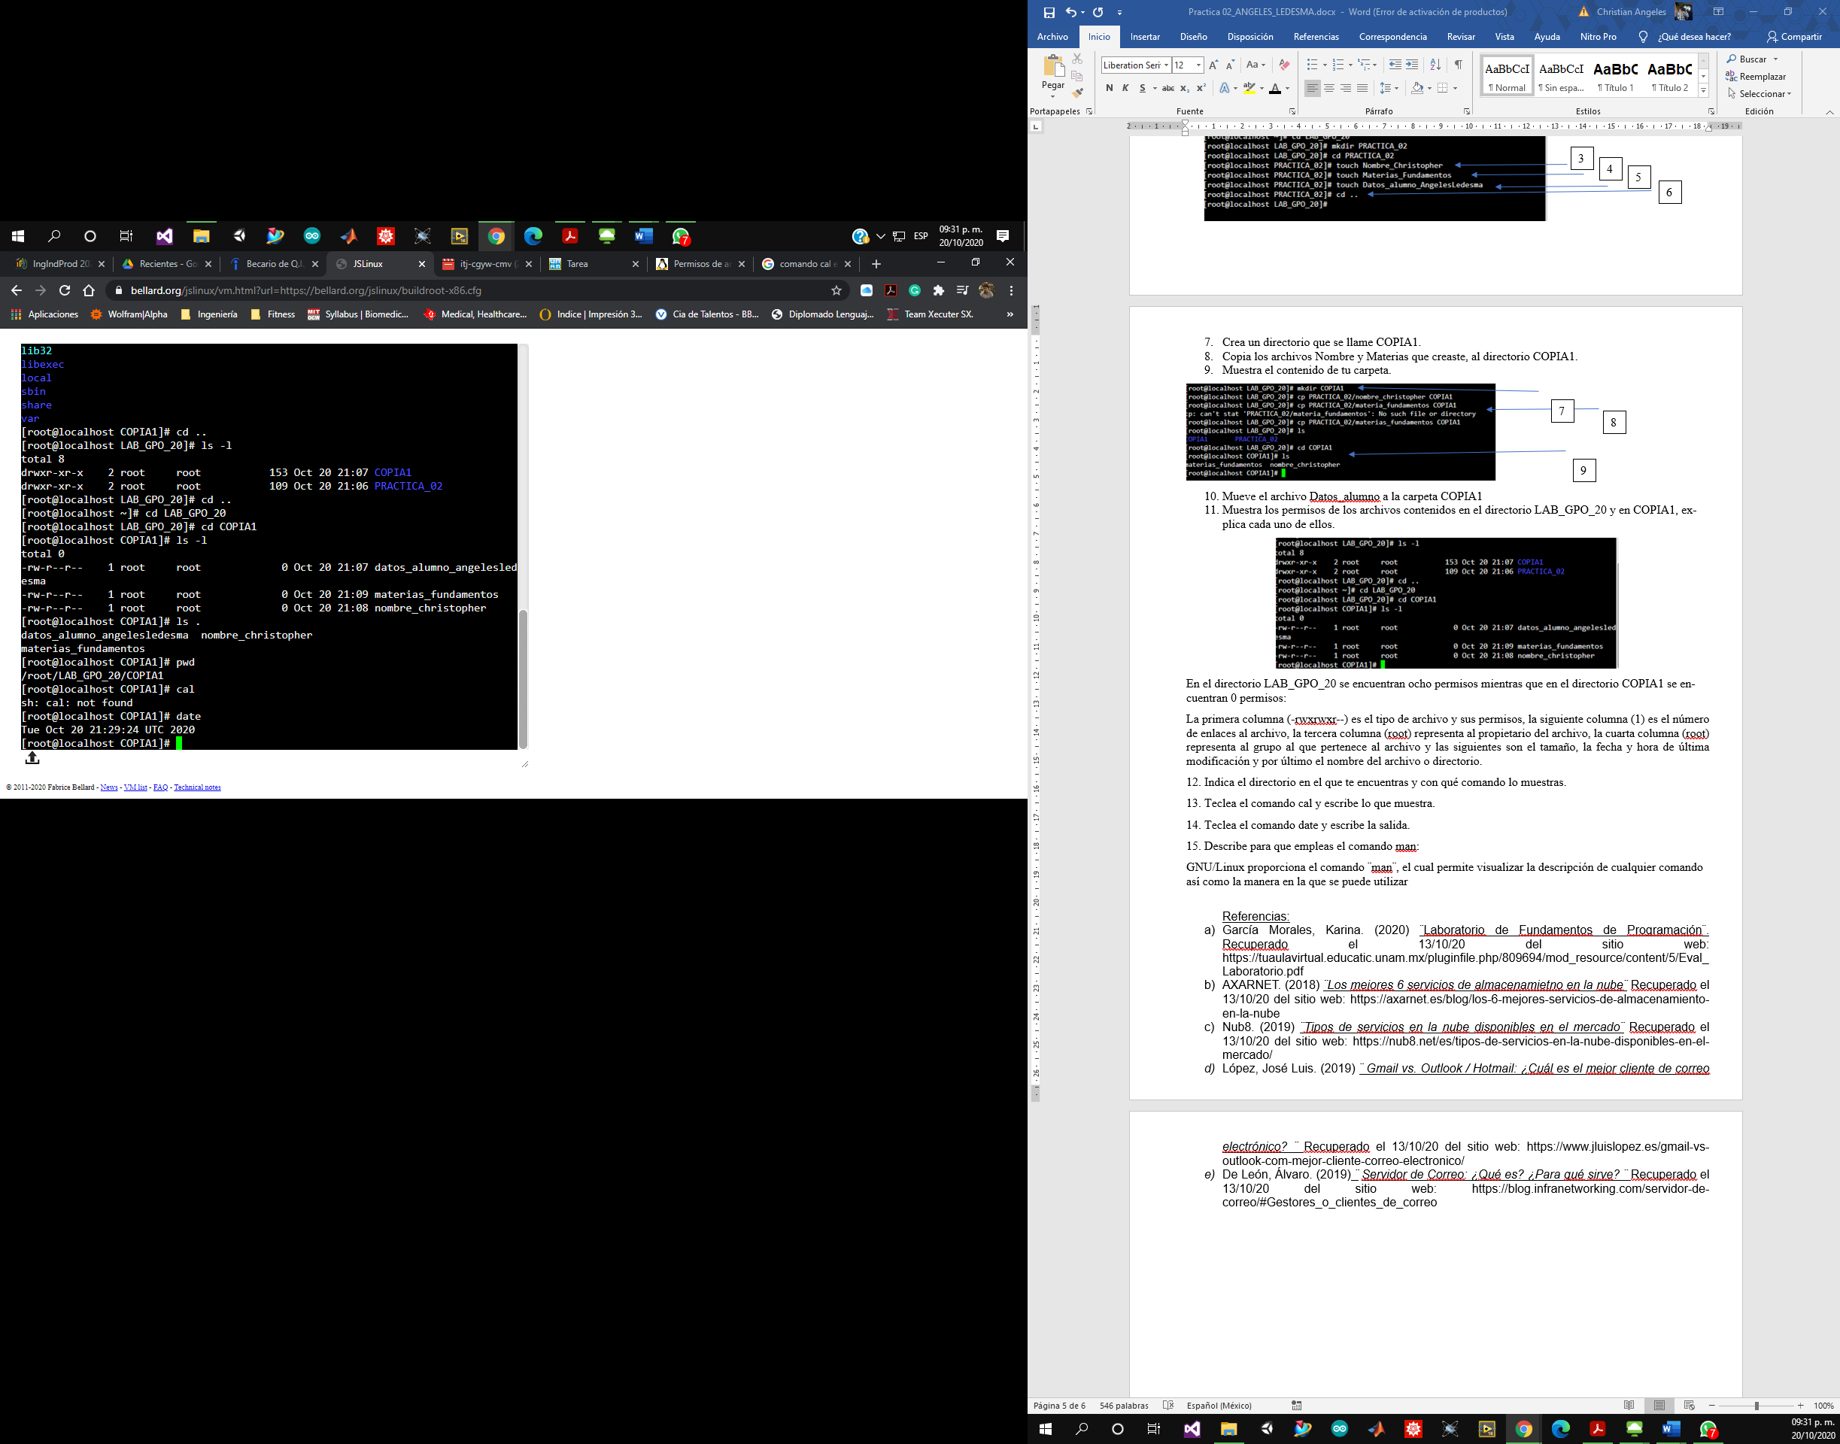

15. Describe para que empleas el comando man:

GNU/Linux proporciona el comando ¨man¨, el cual permite visualizar la descripción de cualquier comando, así como la manera en la que se puede utilizar

Conclusión.

El hecho de que nos estemos ingresando al mundo de la programación y que comencemos con LINUX nos da un apoyo visual sobre las estructuras básicas de un programa; LINUX es muy versátil pues es un sistema operativo que puede correr en una PC de escritorio, en sistemas integrados para tareas específicas (en la industria), en servidores, incluso en teléfonos celulares.

No importa si nunca lo he usado, aprender Linux desde cero es posible y en realidad es como todos comenzamos, solo es cuestión de ir aprendiendo Linux paso a paso, practicar lo aprendido, y esta práctica nos dio una pequeña introducción a todas las posibilidades que brinda el dicho lenguaje de programación. Gracias a estos programas es que se nos facilita realizar desde tareas sencillas hasta operaciones más complicadas, que tal vez al realizarlas de manera manual te llevarían mucho más tiempo, es decir, aprendemos un poco sobre cuales son las rutas y decisiones que toma un ordenador cundo le damos una orden sobre cualquier procedimiento y, sabiendo esto, nos abre más posibilidades de usar tal herramienta en comparación a las que tenemos actualmente.

Referencias:

1. García Morales, Karina. (2020) ¨Laboratorio de Fundamentos de Programación¨. Recuperado el 20/10/20 del sitio web: https://tuaulavirtual.educatic.unam.mx/pluginfile.php/809694/mod_resource/content/5/Eval_Laboratorio.pdf
2. Bellard, Fabrice. (2020) ¨jslinux¨. Recuperado el 20/10/20 del sitio web: https://bellard.org/jslinux/vm.html?url=https://bellard.org/jslinux/buildroot-x86.cfg